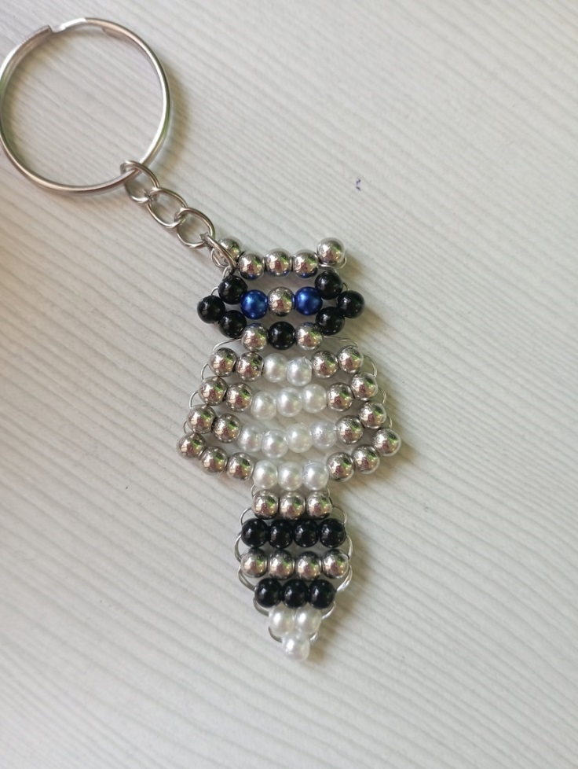
Мастер-класс «Брелок Енот»

Нам понадобится: бусины 4-х цветов 4 мм, проволока 4мм, ножницы
Енота будем плести в технике параллельного плетения.
Для начала нужно отрезать кусок проволоки длиной 35 см.
На один конец проволоки набрать 4 бусины, после другим концом продеть через три, с каждого конца оставляя по одной бусине, как показано на рисунке. Следующий ряд – 5 бусин, плетем глаза.
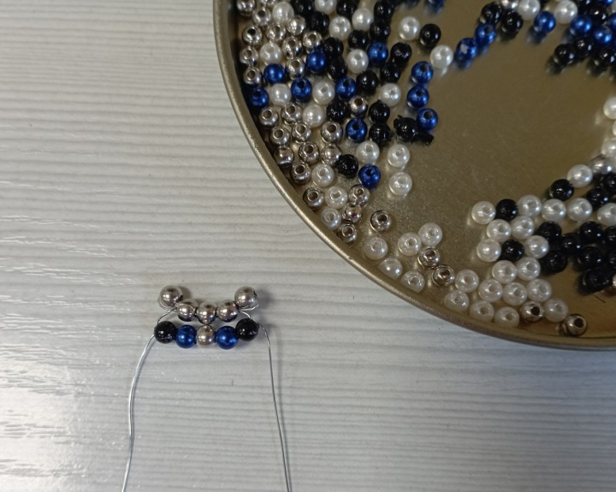
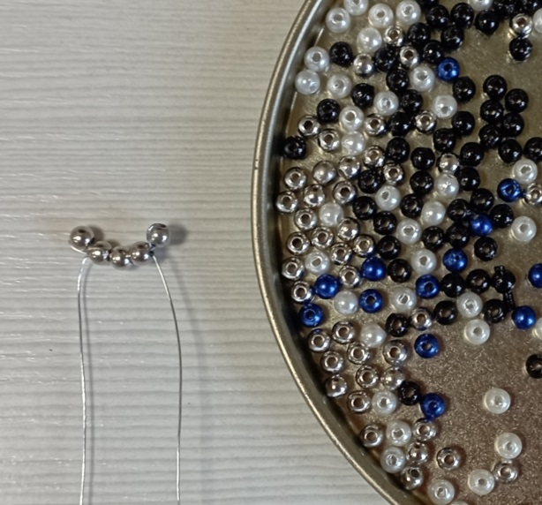

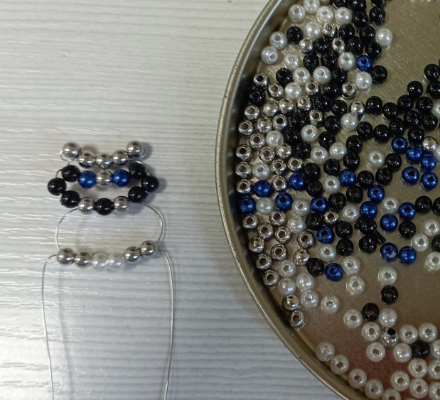
Потом делаем нос и щеки, для этого с каждой стороны набираем по 2 черные бусины, с одной из сторон добираем еще 3 и продеваем в них проволоку с другой стороны. Когда сплели нос и щеки, приступаем к туловищу – на один конец проволоки набираем 2 серые, 2 белые и снова 2 серые бусины, продеваем другим концом.
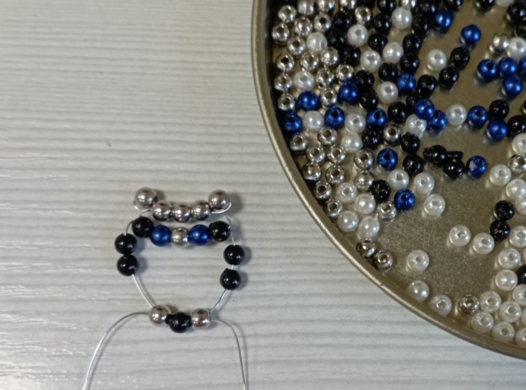
Продолжаем плести тело – 2 ряда, добавляя в середину по одной белой бусине. Последний ряд – с каждого конца по 3 серые бусины и на один конец еще 3 белые, продеваем только в белые, формируя туловище.
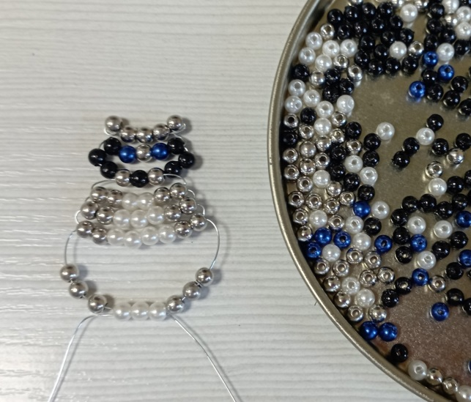
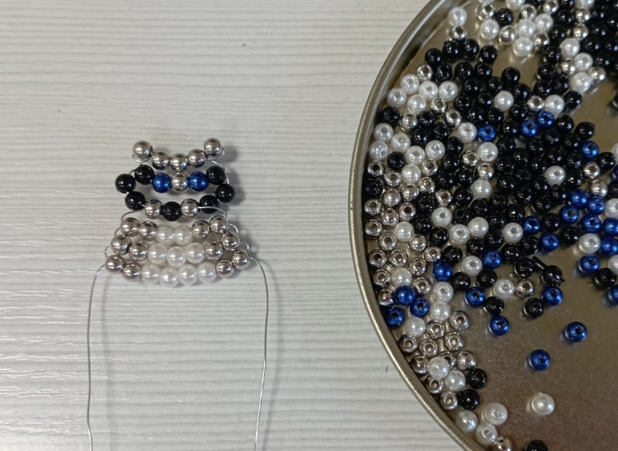
Дальше приступаем к хвосту – 3 серые, 4 черные и 4 серые бусины.

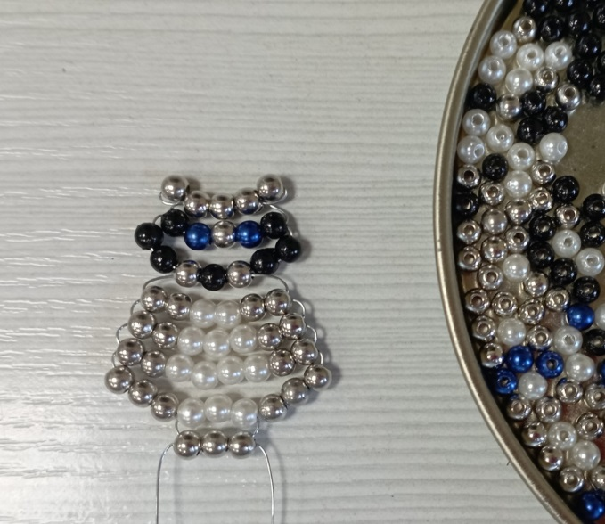
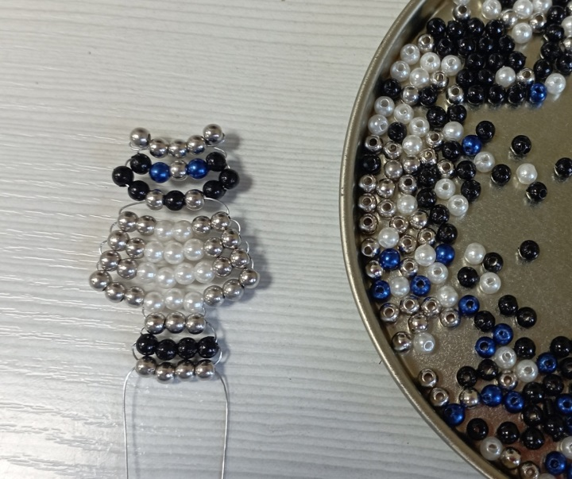
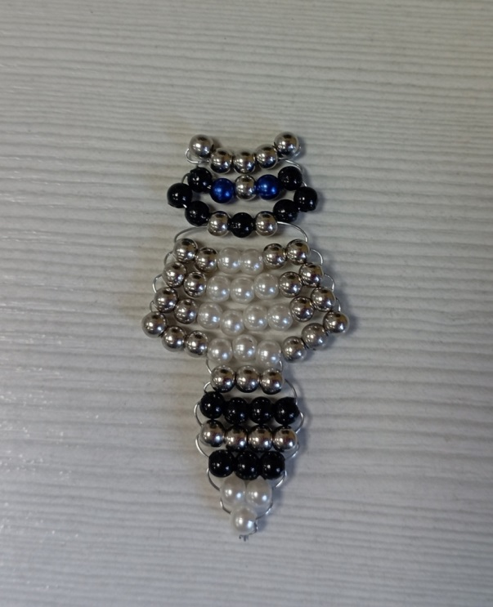
Затем кончик хвоста – 3 черные, 2 белые и одна белая бусины, закручиваем концы проволоки и наш Енот готов.
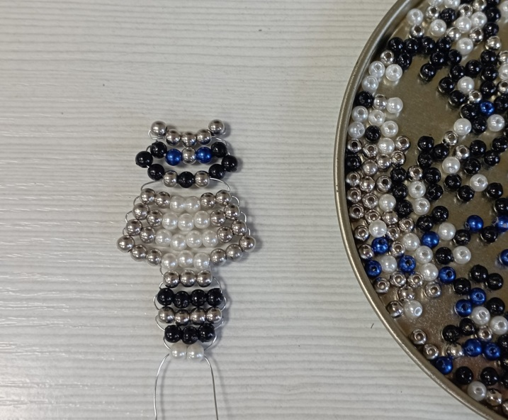

Приступаем к лапкам – на один конец проволоки надеваем 4 бусины и тем же концом продеваем в первую набранную и затягиваем. Повторяем то же самое с другой стороны.
После лап начинаем плести тело. Оно состоит из 4-х рядов - 4/5/5/4 бусины.

Задние лапы плетем аналогично передним, поочередно с каждой стороны.
Нанизываем 3 бусины – это последний ряд. Оставшиеся концы проволоки прячем, проходясь еще раз по рядам и отрезаем лишнее. Изделие готово!

